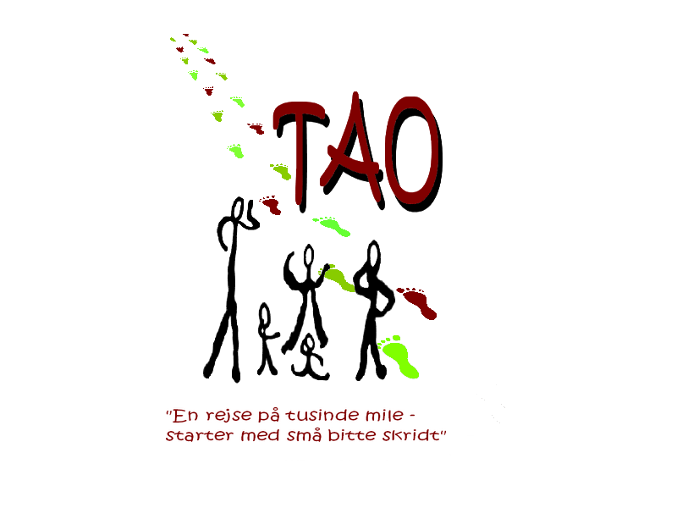

PRIVATLIVSPOLITIK – HJEMMESIDEBESØGENDE

1.1 Dataansvarlig
TAO er dataansvarlig for behandling af dine personoplysninger i forbindelse med dit besøg på vores hjemmeside.

1.2 Kontaktoplysninger
Har du spørgsmål til behandling af personoplysninger er du velkommen til at rette henvendelse til Institutionsleder på info@tao-lejre.dk

2.1 Formålet med behandling af personoplysningerne
Det overordnede formål med behandlingen er at optimere hjemmesiden og brugeroplevelsen med henblik på markedsføring.

2.2 Retsgrundlag for behandling
Behandlingen af personoplysninger er baseret på dit samtykke, og du har til enhver tid ret til at trække dit samtykke tilbage.

3.1 Kategorier af modtagere
Dine personoplysninger videregives til vores samarbejdspartnerne.

Dine personoplysninger overføres til tredjelande. Et tredjeland er et land uden for EU/EØS, f.eks. USA.
Oplysningerne overføres ikke til internationale organisationer. En international organisation er for eksempel FN, EU eller NATO.

4. Tidsrum for opbevaring
Oplysninger relateret til dit besøg behandles umiddelbart i op til to år fra dit sidste besøg.

5. Forpligtelser

Du er ikke forpligtet til at afgive personoplysningerne.

6.1 Rettigheder
Du har efter databeskyttelsesforordningen en række rettigheder i forhold til vores behandling af oplysninger om dig.

Hvis du vil gøre brug af dine rettigheder, skal du kontakte Institutionsleder på info@tao-lejre.dk.

6.1.1. Ret til at se oplysninger (indsigtsret)
Du har ret til at få indsigt i de oplysninger, som vi behandler om dig, samt en gengivelse af oplysningerne ovenfor.

6.1.2. Ret til berigtigelse (rettelse)
Du har ret til at få urigtige oplysninger om dig selv rettet.

6.1.3. Ret til sletning
I særlige tilfælde har du ret til at få slettet oplysninger om dig selv.

6.1.4. Ret til begrænsning af behandling
Du har i visse tilfælde ret til at få behandlingen af dine personoplysninger begrænset. Hvis du har ret til at få begrænset behandlingen, må vi fremover kun behandle oplysningerne – bortset fra opbevaring – med dit samtykke, eller for at retskrav kan fastlægges, gøres gældende eller forsvares, eller for at beskytte en person eller vigtige samfundsinteresser.

6.1.5. Ret til indsigelse
Du har i visse tilfælde ret til at gøre indsigelse mod vores behandling af dine personoplysninger.

6.1.6. Ret til at transmittere oplysninger (dataportabilitet)
Du har i visse tilfælde ret til at modtage dine personoplysninger i et struktureret, almindeligt anvendt og maskinlæsbart format samt at få overført disse personoplysninger fra én dataansvarlig til en anden uden hindring.

7. Datatilsynet
Du kan læse mere om dine rettigheder i Datatilsynets vejledning om de registreredes rettigheder, som du finder på www.datatilsynet.dk, hvor du også kan klage til Datatilsynet.

